Praktijkgericht onderzoek:

Sarcoïdose en twee mogelijke oorzaken van vermoeidheid

Naam: Kiki den Blanken.
Studentnummer: 1675968.
1e beoordelaar: Jan Custers.
2e beoordelaar: Aadje Bloem.
Naam onderzoeker: Aadje Bloem.
Jaar: 2018-2019.
Datum: 05-04-2019.
Hogeschool Utrecht, Opleiding Fysiotherapie.

Samenvatting
Inleiding: sarcoïdose is een zeldzame systemische inflammatoire aandoening waarvan de etiologie weinig bekend is. Vermoeidheid is een groot probleem bij deze populatie en de oorzaak
daarvan is vrijwel onbekend. Longfunctie en dyspneu kunnen bij de vermoeidheid een rol spelen. Het doel van deze studie is om de correlatie tussen vermoeidheid en zowel de objectief gemeten longfunctie als de subjectief ervaren kortademigheid te meten.
Methode: deze studie was een kwantitatieve, cross-sectionele studie. Waarbij gebruik is gemaakt van drie belangrijke variabelen, de Checklist Individuele Spankracht (CIS), Medical Research Council Dyspneu (MRC) en de longfunctie waarden.
Resultaten: In totaal waren er 52 patiënten. Er is een significante correlatie te zien tussen kortademigheid en vermoeidheid (r=0,56; p<0,001). Vermoeidheid en longfunctie hebben geen correlatie met elkaar, zowel de voorspelde waarde (r=0,14; p=0,34) als de absolute waarde (r=0,094; p=0,51)
Conclusie: vermoeidheid en longfunctie hadden een zeer lage positieve correlatie, zowel de absolute als voorspelde waarde. Kortademigheid en vermoeidheid hebben een matige positieve correlatie.

Trefwoorden: sarcoïdose, vermoeidheid, dyspneu, kortademigheid, longfunctie

Abstract
Background: sarcoidosis is a systemic granulomatous disease and it has an unknown aetiology. Fatigue is one of the most common symptoms in sarcoidosis and the cause is unknown. Both dyspnoea and lung function test could cause this fatigue.
Objective: The aim of this study was to assess the relationship between fatigue and both dyspnoea and lung function test results
Methods: this study was a quantitative cross-sectional study. Fatigue was measured with the Checklist Individual Strength (CIS), dyspnoea was measured with the Medical Research Council Dyspnoea (MRC). The Forced Expiratory Volume one second (FEV₁) was used for the lung function value.
Results: The results showed a significant correlation between dyspnoea and fatigue (r=0,56; p<0,001). Fatigue was not correlated with lung function tests (0,14; p=0,34)
Conclusions: These results showed that fatigue is correlated with dyspnoea. Fatigue and lung function test were not correlated with each other.

Keywords: sarcoidosis, fatigue, dyspnoea, lung function

Inleiding
Sarcoïdose is een zeldzame systemische inflammatoire ziekte waarvan de prevalentie in Nederland geschat wordt tussen de 5000 en 8000 mensen. (Longfonds, 2017). Van de etiologie is weinig bekend. (Drent, Strookappe, Hoitsma & De Vries, 2015; De Vries & Drent, 2008)
De ontstekingen kunnen vrijwel in alle organen van het lichaam voorkomen, maar de meeste patiënten laten respiratoire symptomen zien, zoals dyspneu en aanhoudend hoesten (Karadallı, Boşnak-Güçlü, Camcıoğlu, Kokturk & Türktaş, 2016; Bosse-Henck, Koch, Wirtz & Hinz, 2017). Niet alleen de longen worden aangetast door sarcoïdose, de lymfeklieren, ogen of gewrichten zijn vaak ook aangedaan. Het lijkt er dus op dat het een multifactoriële aandoening is die actieve inflammatie, vrije cytokines en/of kleine vezel neuropathie omvat (De Vries, Wirnsberger, 2005;
Atkins & Wilson, 2017). Naast deze biomedische problemen kunnen er ook biopsychosociale problemen optreden zoals gewichtsverlies, koorts, spierpijn, angst, depressie en vermoeidheid. (De Vries & Drent, 2004; Strookappe, De Vries, Elfferich, Kuijpers, Knevel & Drent, 2016; Bosse-Henck, Koch, Wirtz & Hinz, 2017; Hinz, Geue, Zenger, Wirtz & Bosse-Henck, 2018).

Vermoeidheid is een groot probleem bij patiënten met sarcoïdose (Marcellis, van der Veeke, Mesters, Drent, de Bie, de Vries & Lenssen, 2015). Vermoeidheid is het subjectieve gevoel van uitputting, dit kan zowel lichamelijk als geestelijk zijn. De prevalentie van vermoeidheid bij sarcoïdose varieert van 50% tot over de 90% van de patiënten (Strookappe et al, 2016; Atkins & Wilson, 2017; Bosse-Henck, Koch, Wirtz & Hinz, 2017; Drent, 2003). Bij andere veel voorkomende longziekten speelt vermoeidheid ook een grote rol. Bij Chronic Obstructive Pulmonary Disease (COPD) varieert vermoeidheid van 50% tot 70% en dit is significant meer dan bij de gezonde oudere patiënt (Goërtz et al, 2018; Spruit, Vercoulen, Sprangers, & Wouters, 2017). Het symptoom vermoeidheid is in veel studies behandeld maar de factoren die de vermoeidheid kunnen veroorzaken blijven vaak onbeschreven.

De longfunctie kan tijdens het verloop van de sarcoïdose veranderen. De longfunctie kan dalen in een ver stadium van sarcoïdose. Ook in de eerste fase van de aandoening kan het longvolume dalen (Drent, 2003). Als de longfunctie daalt kan dat als gevolg hebben dat patiënten sneller buiten adem zijn of kortademig worden (Longfonds, 2017). Er is nog weinig bekend over deze theoretische rationale maar deze afname kan er misschien voor zorgen dat er vermoeidheid optreedt bij deze patiëntpopulaties. In de studie van Drent et al. (1999) is echter geen significante relatie gevonden tussen vermoeidheid en de longfunctie bij sarcoïdose patiënten. De Forced Expiratory Volume in een seconde (FEV₁) is echter wel lager bij de groep met vermoeidheid dan zonder vermoeidheid maar deze is niet significant (p>0,05).

Dyspneu is naast vermoeidheid het meest voorkomende symptoom bij sarcoïdose. (Marcellis et al. 2015; Karadallı, Boşnak-Güçlü, Camcıoğlu, Kokturk & Türktaş, 2016). Dyspneu wordt door patiënten vaak benoemd als benauwdheid of kortademigheid. Een hogere mate van dyspneu kan ervoor zorgen dat er meer vermoeidheid optreedt, dit door een gevoel van adem tekort. In de studie van Drent et al (1999) is een relatie gevonden tussen de MRC en vermoeidheid. De Medical Research Council Dyspneu (MRC) is significant hoger bij de groep met vermoeidheid dan zonder vermoeidheid (p=0,01).

Omdat er weinig studies gericht zijn op factoren die vermoeidheid kunnen veroorzaken, zoals objectieve longfunctie en het subjectieve gevoel van kortademigheid, is de volgende onderzoeksvraag opgesteld: Wat is de relatie van de mate van vermoeidheid ten opzichte van de objectief gemeten longfunctie en de subjectief ervaren kortademigheid bij patiënten met sarcoïdose?

Methode

Onderzoeksopzet
Dit onderzoek was een kwantitatieve, cross-sectionele studie. Het doel was om de samenhang te onderzoeken tussen de mate van vermoeidheid met de objectieve longfunctie en de subjectieve ervaren kortademigheid. Naast deze uitkomstmaten waren de algemene gegevens ook van belang.
Dit onderzoek maakte deel uit van de FAntasTIGUE-studie bij patiënten met interstitiële longziekten (ILD) in het Zuyderland Medisch Centrum te Heerlen.

Studie populatie
De populatie bestond uit patiënten met stabiel gediagnostiseerde sarcoïdose (geen exacerbatie of ziekenhuis opname in de afgelopen vier weken). Deze populatie bezocht de polikliniek van de afdeling respiratoire geneeskunde in het Zuyderland Medisch Centrum. De werving is gedaan in het Zuyderland Medisch Centrum en daar waren verschillende specialisten bij betrokken. Wanneer de patiënten in de kliniek voldeden aan de inclusie criteria werd men geïnformeerd over de studie door de respiratoir verpleegkundige tijdens een regulier consult. Als de patiënten interesse hadden in het onderzoek werd er een informatiebrief gegeven en werd er gevraagd om toestemming voor deelname aan het onderzoek. Nadat de informatiebrief gelezen was en akkoord was gegeven voor deelname aan het onderzoek, werd het toestemmingsformulier getekend. De vragenlijsten werden hierna gegeven en er werd gevraagd deze vragenlijsten in te vullen.

Inclusie:
- Patiënten, zowel mannen als vrouwen, met stabiel gediagnostiseerde sarcoïdose (geen exacerbatie of ziekenhuis opname in afgelopen vier weken).
- Bezochten de polikliniek respiratoire aandoeningen van het Zuyderland Medisch Centrum (mei 2018 tot januari 2019).
- Informatiebrief is gegeven en er is toestemming gegeven voor deelname aan het onderzoek.

Exclusie:
- Gebrek aan verstaan en spreken van de Nederlandse taal.
- Het niet kunnen voltooien van vragenlijsten vanwege een cognitieve stoornis.
- Deelnemen aan een ander wetenschappelijk interventie onderzoek.

Materialen
De primaire uitkomst was de mate van ervaren vermoeidheid gemeten met de subschaal vermoeidheid van de Checklist Individuele Spankracht (CIS). De vragenlijst bestaat origineel uit vier onderdelen met in totaal 20 items. De subjectieve ervaren vermoeidheid (8 items), concentratie (5 items), motivatie (4 items) en lichamelijk activiteit (3 items) komen in de vragenlijst aan bod (Engelen, 2019). Bij elkaar meet dit de mate van individuele spankracht. In deze studie werd gebruikt gemaakt van een verkorte versie en werd alleen de subjectieve ervaren vermoeidheid meegenomen in de analyse. De acht items werden gescoord op een 7-punts Likertschaal, het meetniveau is ordinaal maar kan ook gezien worden als interval. Het bereik van de totale score is van 8 (laagste score van vermoeidheid) tot 56 (meest ernstige vermoeidheid). Scores <26 punten wezen op normale vermoeidheid, scores 27-35 gaven een matige vermoeidheid aan en scores >35 gaven een ernstige vermoeidheid aan (Peters et al, 2011). Over de Minimal Clinical Important Difference (MCID), de betrouwbaarheid en validiteit bij sarcoïdose patiënten is weinig bekend.
De CIS is wel gevalideerd voor patiënten met chronisch vermoeidheid syndroom (CVS). Bij deze mensen is de interbeoordelaarsbetrouwbaarheid getest en de test-hertest betrouwbaarheid. Beide uitkomsten hebben een hoge betrouwbaarheid. Ook correlaties met andere vragenlijsten over vermoeidheid zijn matig tot hoog (Worm-Smeitink et al, 2017). Alles bij elkaar is de CIS een valide en betrouwbaar instrument voor beoordeling van vermoeidheid. (Worm-Smeitink et al, 2017).

De andere uitkomstmaten waren de MRC Dyspneu en de FEV₁ longfunctie.
De MRC Dyspneu is een vragenlijst om de mate van benauwdheid te scoren zoals de patiënt deze ervaart. Deze vragenlijst is een valide methode om patiënten in hun beperking te categoriseren. (Bestall, Paul, Garrod, Garnham, Jones & Wedzicha, 1999). De lijst bestaat uit vijf items waarin de patiënt aan kan geven wat de beperking is. De schaal loopt van 1 (kortademigheid bij zware inspanning) tot 5 (te kortademig om het huis uit te gaan) (Engelen, 2018). De criteriumvaliditeit van de MRC Dyspneu is significant gecorreleerd met de loopafstand, de CRQ en de gemoedstoestand. Over de betrouwbaarheid en de Minimal Clinical Important Difference (MCID) is weinig bekend bij patiënten met sarcoïdose. (Cazzola et al, 2015; Aaron et al, 2002; Bestall et al, 1999). Alles bij elkaar is de MRC Dyspneu een simpele en valide vragenlijst om toe te passen bij patiënten met sarcoïdose.

De FEV₁ staat voor Forced Expiratory Volume in één seconde. Dit betekent dat dit het geforceerde volume (in liters) in 1 seconde van uitademing is. Bij een waarde <80% van voorspeld wordt er gesproken over een middelmatige beperking. Deze voorspelde waarde wordt als FEV₁Pred weergegeven.

De bovengenoemde longfunctie was onderdeel van de standaard zorg in het Zuyderland Medisch Centrum. De voor dit onderzoek relevante longfunctiegegevens, de FEV₁, werden verkregen uit het elektronisch patiënten dossier. Data van de longfunctie gegevens wijken niet meer dan 2 maanden af van de afname datum van de vragenlijsten.
De MRC Dyspneu en CIS zijn afgenomen van mei tot januari 2019 en zijn uitgedeeld tijdens een poliklinisch consult.

Analyse van gegevens
De uitkomst van de CIS-vragenlijst is interval, de MRC Dyspneu is ordinaal en de FEV₁ is ratio.
Er werd eerst getest op normale verdeling. Indien de data normaal verdeeld was, werd de Pearson correlatie gebruikt. Indien deze niet normaal verdeeld is, is de Spearman correlatie de geëigende maat.

In dit onderzoek werd gebruik gemaakt van de Spearman correlatie, er werd een correlatie onderzocht met ordinale data of met niet normaal verdeelde data.
Een lage correlatie staat gelijk aan 0,3$≤$r$≥$0,5. Een middelmatige correlatie staat gelijk aan 0,5$≤$r$≥$0,7 en een hoge correlatie staat gelijk aan 0,7$≤$r$≥$1,0 (Cohen, Cohen, West & Aiken, 2003).
Er werden twee hypotheses getoetst in dit onderzoek. H0: er is geen correlatie tussen vermoeidheid en longfunctie, er is geen correlatie tussen vermoeidheid en kortademigheid. H1: er is een correlatie tussen vermoeidheid en longfunctie, er is een correlatie tussen vermoeidheid en kortademigheid.
Indien de gevonden correlatie geen p-waarde heeft kleiner dan 0,05 kon men zeggen dat het niet significant is. Als de correlatie hoog is en de p-waarde kleiner dan 0,05 is, dan kon men spreken van een significante correlatie. Als de p-waarde kleiner of gelijk aan 0,05 is dan is de kans op onzekerheid van de uitkomst 5% of lager. Dit getal maakt de uitkomst statistisch significant. De missing data wordt niet meegenomen in de berekeningen.

Ethische aspecten
Voordat de patiënten deelnemen aan het onderzoek werd er een toestemmingsformulier getekend. Met dit formulier gaf de deelnemer toestemming voor het gebruik van gegevens. De gegevens werden vertrouwelijk en anoniem behandeld. Alleen erkende personeelsleden hadden toegang tot de vertrouwelijk informatie. Er was een code-lijst om de gegevens van de betreffende persoon te kunnen achterhalen. De code was niet gebaseerd op initialen van de patiënt of geboortedatum. De sleutel tot de code werd gewaarborgd door de onderzoeker. Er werd in dit onderzoek voldaan aan de Dutch Personal Data Protection Act, die voorschreven hoe men om moet gaan met persoonsgegevens.
De studie is goedgekeurd door de Medisch-ethische Toetsingscommissie (METCZ20180027) volgens de Wet Medisch Wetenschappelijk onderzoek en staat geregistreerd bij het Nederlands Trialregister (NTR TC = 7201).
Indien de deelnemer niet meer wilde deelnemen aan het onderzoek kon men op ieder moment stoppen met deelname.
De gegevens worden voor 15 jaar opgeslagen.

Resultaten
In totaal zijn er 52 respondenten. Al deze respondenten zijn gediagnosticeerd met sarcoïdose.

Figuur 1. Histogram FEV₁. Figuur 2. Histogram CIS-vragenlijst.
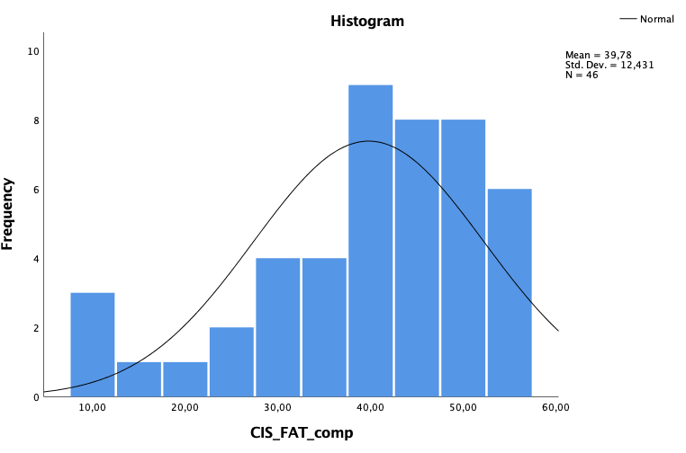
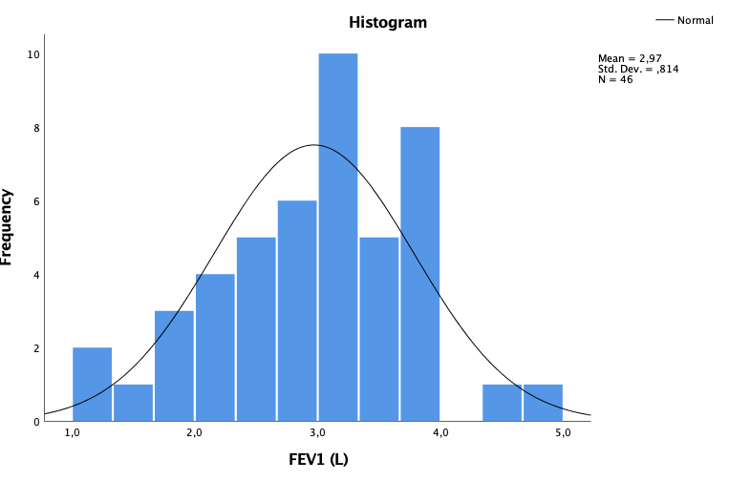

CIS = Checklist Individuele Spankracht., CIS_FAT_comp = de opgetelde waarde van alle beantwoorde vragen van de CIS, N = aantal deelnemende cijfers, Std. Dev. = standaarddeviatie.
FEV₁ = Forced Expiratory Volume in één seconde,
N = aantal deelnemende cijfers, Std. Dev. = standaarddeviatie.

Figuur 3. Histogram FEV₁Pred. Figuur 4. Histogram MRC.
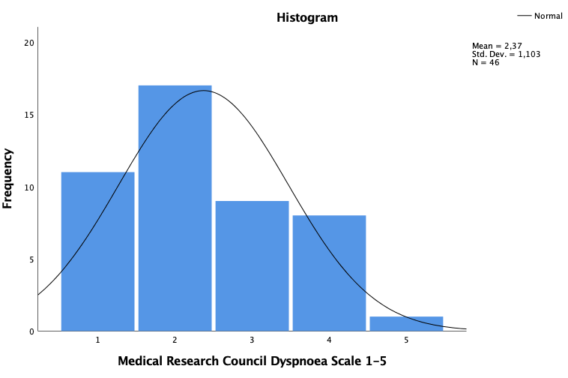
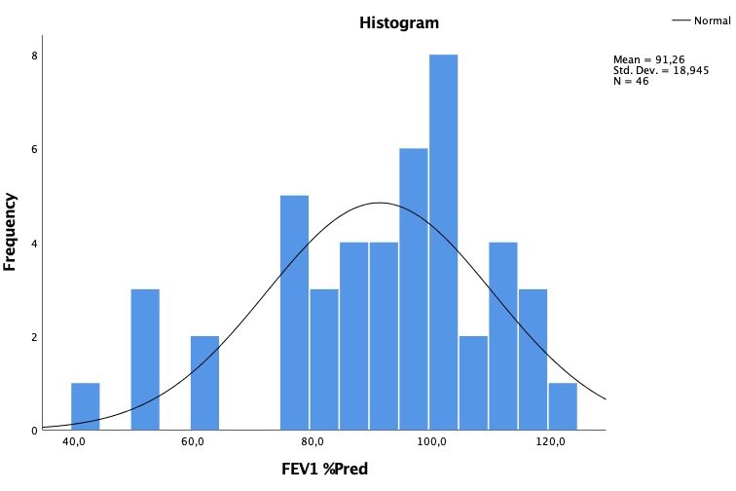

MRC = Medical Research Council voor dyspneu, N = aantal deelnemende cijfers, Std. Dev. = standaarddeviatie.

FEV₁ = Forced Expiratory Volume in één seconde, FEV₁Pred = de voorspelde (in percentage weergegeven) waarde van de FEV₁, N = aantal deelnemende cijfers, Std. Dev. = standaard-deviatie.

In Figuur 1 t/m 4 zijn histogrammen te zien van de variabelen waarmee gerekend wordt. Alleen de variabele in figuur 1, de FEV₁, is normaal verdeeld.
In tabel 1 zijn de algemene karakteristieke gegevens te zien.

Tabel 1. Algemene karakteristieke gegevens van de onderzoekspopulatie
Karakteristieken | Populatie
Leeftijd, gemiddelde $±$ SD jaar | 54,4 $±$ 13,42
Man/vrouw, n (%) | 25/27 (48,1%/52,9%)
Gewicht, gemiddelde $±$ SD kg | 82,7 $±$ 14,8
Lengte, gemiddelde $±$ SD cm | 173,3 $±$ 8,6
BMI, gemiddelde $±$ SD kg/cm² | 27,5 $±$ 4,3
Rokers, gemiddelde $±$ SD pack years | 3,7 $±$ 9,2
Rokers, n (%) | 3 (5,8%)
Niet rokers/ex-rokers, n (%) | 31/16 (59,6%/30,8%)

SD = standdaarddeviatie, n = aantal in populatie, BMI = body mass index.

In tabel 2 staan de comorbiditeiten bij de sarcoïdose populatie gegeven. COPD en hypertensie zijn de meest voorkomende. Transient ischemic attack (TIA) en implanteerbare cardioverter (ICD) zijn samen met astma, cardiale sarcoïdose, cardiale operaties, diabetes type 1, obstructief slaap apneu syndroom (OSAS), hypercalciurie, latente tuberculose (TBC), melanoom en q-koorts de minst voorkomende comorbiditeiten. Pulmonale hypertensie en symptomatisch perifeer arterieel vaatlijden (sPAV) komen helemaal niet voor in de populatie.

Tabel 2. Comorbiditeiten
Comorbiditeit | Populatie
Hypertensie, n (%) | 6 (11,5%)
Pulmonale hypertensie | 0 (0%)
COPD/astma, n (%) | 9/1 (17,3%/1,9%)
Cardiaal lijden, n (%) | 5 (9,6%)
Cardiale sarcoïdose, n (%) | 1 (1,9%)
Cardiale operatie: CABG, n (%) | 1 (1,9%)
Diabetes 1/diabetes 2, n (%) | 1/3 (1,9%/5,8%)
OSAS, n (%) | 1 (1,9%)
Uveitis ogen, n (%) | 5 (9,6%)
TIA, n (%) | 2 (3,8%)
sPAV, n (%) | 0 (0%)
Anders: hypercalciurie, n (%) | 1 (1,9%)
Anders: ICD, n (%) | 2 (3,8%)
Anders: latente TBC, n (%) | 1 (1,9%)
Anders: melanoom, n (%) | 1 (1,9%)
Anders: neuropathie, n (%) | 4 (7,7%)
Anders: PCI, n (%) | 4 (7,7%)
Anders: q-koorts, n (%) | 1 (1,9%)
COPD = chronic obstructive pulmonary disease, OSAS = obstructief slaap apneu syndroom, TIA = transient ischemic attack, sPAV = symptomatisch perifeer arterieel vaatlijden, ICD = implanteerbare cardioverter defibrillator, TBC = tuberculose, PCI = percutane coronaire interventie, n = aantal in populatie.

De pulmonale functies van de steekproef staan in tabel 3. Het gemiddelde van de FEV₁%Pred is 93,2% $±$ 19,4. De saturatie van de steekproef is gemiddeld 97,1 $±$ 1,4.

Tabel 3. Pulmonaire functie
Longkarakteristieken | Populatie
FEV₁%Pred, gemiddelde $±$ SD | 93,2% $±$ 19,4
FVC%Pred, gemiddelde $±$ SD | 98,2% $±$ 20,5
RV%Pred, gemiddelde $±$ SD | 96,2% $±$ 27,4
TLC%Pred, gemiddelde $±$ SD | 97,7% $±$ 19,6
Saturatie, gemiddelde $±$ SD | 97,1 $±$ 1,4
SD = standaarddeviatie, FEV₁ = forced expiratory volume in één seconde, FEV1%Pred = de voorspelde waarde van de FEV₁, FVC = forced vital capacity, FVC%Pred = de voorspelde waarde van de FVC, RV = restvolume, RV%Pred = de voorspelde waarde van het restvolume, TLC = totale longcapaciteit, TLC%Pred = de voorspelde waarde van het TLC.

De vermoeidheid die aangegeven is in de CIS-vragenlijst door de steekproef is in tabel 4 opgesplitst per vraag. Het gemiddelde antwoord dat per vraag gegeven is, is daarin te zien.

Tabel 4. Vermoeidheid in de populatie
Mate van vermoeidheid | Populatie
CIS 1, gemiddelde $±$ SD | 2,8 $±$ 2,0
CIS 2, gemiddelde $±$ SD | 3,3 $±$ 2,2
CIS 3, gemiddelde $±$ SD | 5,2 $±$ 2,0
CIS 4, gemiddelde $±$ SD | 4,1 $±$ 2,0
CIS 5, gemiddelde $±$ SD | 5,2 $±$ 2,0
CIS 6, gemiddelde $±$ SD | 3,2 $±$ 2,0
CIS 7, gemiddelde $±$ SD | 2,3 $±$ 1,9
CIS 8, gemiddelde $±$ SD | 5,8 $±$ 1,8
Subschaal vermoeidheid CIS, gemiddelde $±$ SD | 40,3 $±$ 12,4
CIS = Checklist Individuele Spankracht, SD = standaarddeviatie.

In tabel 5 is te zien hoeveel respondenten normale vermoeidheid, matige vermoeidheid en ernstige vermoeidheid ervaren.
Normale vermoeidheid, n (%) | 7 (13,5%)
Matige vermoeidheid, n (%) | 7 (13,5%)
Ernstige vermoeidheid, n (%) | 37 (71,2%)
Missing data | 1 (1,8%)

Tabel 5. Gradaties vermoeidheid in aantal

n = aantal in populatie.

In tabel 6 is de kortademigheid weergegeven. MRC score 2, komt het vaakst voor. MRC 5, komt het minst vaak voor. Er is missende data van 1 respondent, de reden van deze ontbrekende data is onbekend.

Tabel 6. Kortademigheid in de populatie
Mate van kortademigheid $±$ SD | Populatie $±$ 1,16
MRC 1 (%) | 11 (21,2%)
MRC 2 (%) | 17 (32,7%)
MRC 3 (%) | 9 (17,3%)
MRC 4 (%) | 8 (15,4%)
MRC 5 (%) | 2 (3,8%)
Missing (%) | 5 (9,6%)
MRC = Medical Research Council voor dyspneu, SD = standaarddeviatie.

In tabel 7 is de correlatie te zien tussen de longfunctie en vermoeidheid. Er is een zeer lage positieve correlatie tussen beide variabelen en deze correlatie is ook niet significant.

Tabel 7. Correlatie longfunctie en vermoeidheid
Spearman’s correlatie | Populatie
CIS en FEV₁ (sig.) | 0,094 (0,51)
CIS en FEV₁Pred (sig.) | 0,14 (0,34)
CIS = Checklist Individuele Spankracht, FEV₁ = Forced Expiratory
Volume in één seconde, FEV₁Pred = de voorspelde waarde van de FEV₁,
sig.: significantie.

In tabel 8 is de correlatie tussen de MRC en de CIS-vragenlijst te zien. Er is een matige positieve correlatie gevonden tussen deze twee variabelen. De correlatie is statistisch significant.

Tabel 8. Correlatie kortademigheid en vermoeidheid
Spearman’s correlatie | Populatie
CIS en MRC (sig.) | 0,56 (<0,001)
CIS: Checklist Individuele Spankracht. MRC: Medical Research Council
voor dyspneu, sig.: significantie.

In figuur 5 en 6 zijn de scatterplots te zien voor de correlatie van vermoeidheid en de longfunctie.

Figuur 5. Scatterplot FEV₁ en CIS-vragenlijst
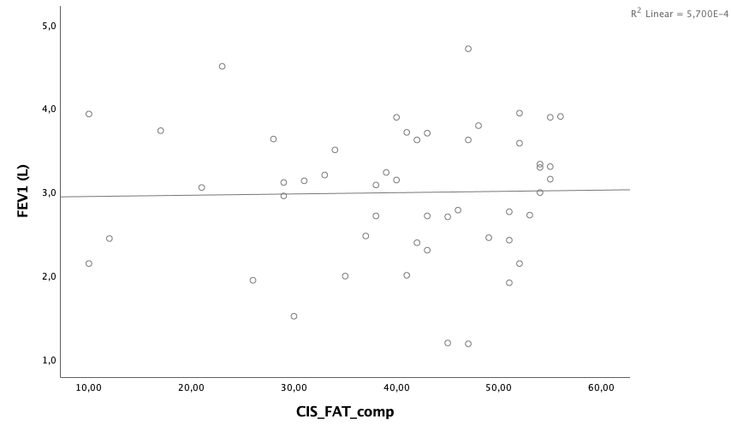

FEV₁ = Forced Expiratory Volume in één seconde,
CIS = Checklist Individuele Spankracht., CIS_FAT_comp =
de opgetelde waarde van alle beantwoorde vragen van de CIS.

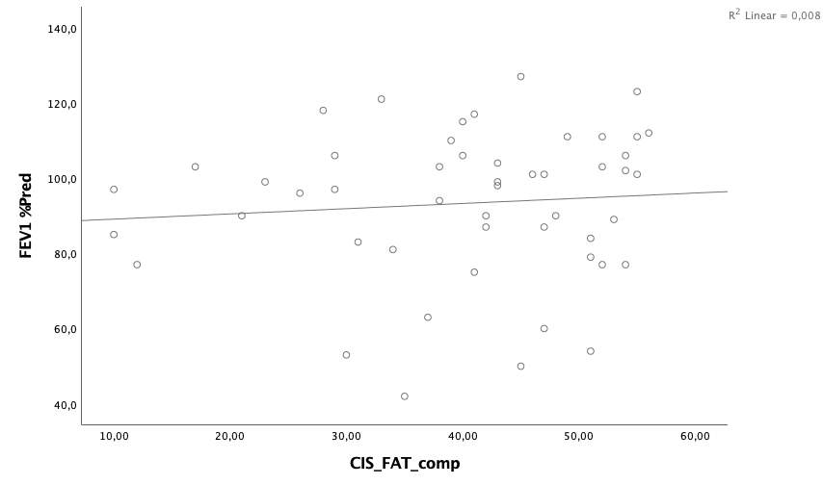
Figuur 6. Scatterplot FEV₁Pred en CIS-vragenlijst

FEV₁Pred = de voorspelde waarde van de FEV₁,
CIS = Checklist Individuele Spankracht., CIS_FAT_comp =
de opgetelde waarde van alle beantwoorde vragen van de CIS.

In figuur 7 is de scatterplot te zien die de positieve correlatie tussen de vermoeidheid en de kortademigheid laat zien.

Figuur 7. Scatterplot MRC en CIS-vragenlijst
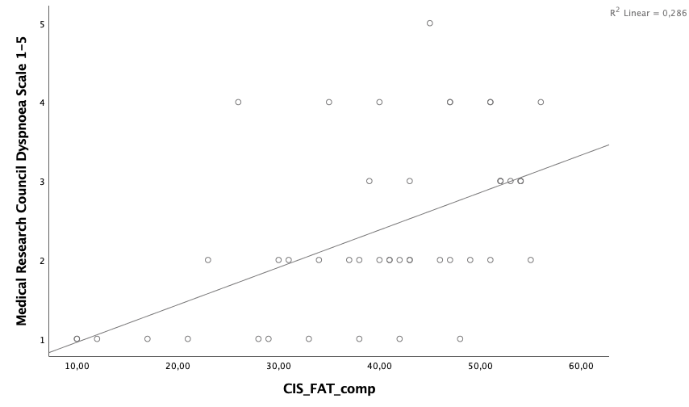

MRC = Medical Research Council voor dyspneu, CIS = Checklist
Individuele Spankracht., CIS_FAT_comp = de opgetelde waarde
van alle beantwoorde vragen van de CIS.

Discussie
Het doel van de studie was om te kijken of er een correlatie is tussen vermoeidheid en twee andere variabelen, longfunctie en kortademigheid, bij patiënten met sarcoïdose. In het onderzoek is gebleken dat er een significante matige positieve correlatie is tussen vermoeidheid en kortademigheid. De uitkomst voor de longfunctie gaf een zeer lage positieve en niet significante correlatie, zowel voor de absolute waarde als voor de voorspelde waarde.

In de studie van Drent et al (1999) werden voor het eerst relaties gelegd tussen vermoeidheid en verschillende factoren bij patiënten met sarcoïdose. De populatie van het onderzoek bestond uit 38 personen met 22 mannen en 16 vrouwen. De populatie is iets minder groot dan dit onderzoek gebruikt. De longfuncties in het onderzoek van Drent et al (1999) liggen wel een stuk lager dan de longfuncties in dit onderzoek. Dit kan komen doordat er veel patiënten in een later stadium van sarcoïdose hebben meegedaan aan het onderzoek van Drent et al (1999). Verdere patiënt karakteristieken zijn te vergelijken met dit onderzoek. Het onderzoek bestond alleen uit twee groepen, een groep die niet vermoeid was (groep I) en een groep die wel vermoeid was (groep II). Groep II had significant meer last van kortademigheid dan groep I (x²=6.3, p=0.01).
In de studie van Jastrzębski et al (2014) is ook onderzoek gedaan naar correlatie tussen vermoeidheid en kortademigheid bij patiënten met sarcoïdose. Voor het beoordelen van de kortademigheid zijn twee vragenlijsten gebruikt: MRC en de Baseline Dyspnoea Index. Beide vragenlijsten gaven een significant gecorreleerd resultaat (r-waarden variërend van 0.47 tot 0.77). Het onderzoek is gedaan in Polen.
Bij andere longziekten is ook onderzoek gedaan naar de correlatie tussen vermoeidheid en kortademigheid. Bij COPD is er ook een sterke relatie tussen vermoeidheid en kortademigheid gevonden. In het onderzoek van Kapella et al (2006) was een hoge correlatie tussen vermoeidheid en kortademigheid (r=0,74; p<0,001). Dit was een cross-sectionele studie met 130 patiënten met matig tot ernstige COPD. In het artikel van Woo (2000) is ook een hoge correlatie gevonden tussen vermoeidheid en kortademigheid bij patiënten met COPD (r=0,81, p<0,001).

Er is geen correlatie gevonden tussen vermoeidheid en de longfunctie zoals hierboven gemeld.
In de studie van Marcellis et al (2011) is er ook geen significante correlatie gevonden tussen vermoeidheid en longfunctie. Hierbij is onderzoek gedaan naar vermoeidheid bij patiënten met sarcoïdose en bij gezonde personen. In deze studie noemen ze ook het onderzoek van De Vries et al (2004) waarbij onderzoek is gedaan naar vermoeidheid en de relatie met klinische parameters. De klinische parameters bestonden onder andere uit pulmonaire functie en metabole variabelen. Longfunctie tests waren niet significant verminderd bij de groep die onder behandeling was bij Universitair Ziekenhuis Maastricht. De populatie bestond uit 60 patiënten met sarcoïdose en komt goed overeen met deze studie.

Deze studie was een kwantitatieve, cross-sectionele studie en daarom kunnen er geen conclusies getrokken worden over de causaliteit van de uitkomsten. Deze studie includeerde alleen patiënten met sarcoïdose in het Zuyderland Medisch Centrum dit kan misschien selectie bias hebben veroorzaakt. Ook bestond de totale populatie uit 52 respondenten wat niet een grote populatie is, dit is een erg kleine steekproef van de volledige populatie patiënten met sarcoïdose.
Zoals in de resultaten te zien is, is er ook missende data. De invloed die deze missende data heeft op de resultaten is niet onderzocht.
De vragenlijst die gebruikt is voor het aangeven van vermoeidheid is een subcategorie van de CIS-vragenlijst. Bij sarcoïdose patiënten is deze vragenlijst nog niet goed onderzocht. Voor een volgende studie is het gebruik van de Fatigue Assesment Scale (FAS) een betere vragenlijst. Vermoeidheid werd gemeten met een vijf punt schaal en de uitkomsten variëren van 10 tot 50. De psychometrische eigenschappen van deze vragenlijst zijn goed bij sarcoïdose patiënten (Michielsen, De Vries, Van Heck, Van de Vijver & Sijtsma, 2004). Verder zijn de MRC en FEV₁ goede parameters om de kortademigheid en de longfunctie in kaart te brengen (Bestall, Paul, Garrod, Garnham, Jones & Wedzicha, 1999).
Er moet voorzichtig worden omgegaan met uitkomsten van de deze studie. Bij gebruik van de uitkomsten in de beroepspraktijk moet altijd de individuele patiënt goed geanalyseerd worden en gekeken worden naar de overeenkomsten met deze studie. Er is meer onderzoek nodig naar vermoeidheid en de eventuele factoren die daarbij een rol spelen. Zo is ook onderzoek naar een multidisciplinair revalidatieprogramma voor de behandeling van deze populatie van groot belang.

Conclusie
Deze studie toont aan dat er een significant matige positieve correlatie was tussen vermoeidheid en kortademigheid en dat er een zeer lage positieve en niet significante correlatie was tussen vermoeidheid en de longfunctie, zowel de absolute als voorspelde waarden. Met deze uitkomst moet voorzichtig worden omgegaan. De uitkomsten zullen niet op elke individuele patiënt toegepast kunnen worden. Er is meer onderzoek nodig naar factoren die vermoeidheid bij sarcoïdose patiënten kunnen veroorzaken.

Literatuurlijst
- Aaron, S. D., Vandemheen, K. L., Clinch, J. J., Ahuja, J., Brison, R. J., Dickinson, G., & Hébert, P. C. (2002). Measurement of short-term changes in dyspnea and disease-specific quality of life following an acute COPD exacerbation. Chest, 121(3), 688-696.
- Atkins, C., & Wilson, A. M. (2017). Managing fatigue in sarcoidosis–a systematic review of the evidence. Chronic respiratory disease, 14(2), 161-173.
- Bestall, J. C., Paul, E. A., Garrod, R., Garnham, R., Jones, P. W., & Wedzicha, J. A. (1999). Usefulness of the Medical Research Council (MRC) dyspnoea scale as a measure of disability in patients with chronic obstructive pulmonary disease. Thorax, 54(7), 581-586.
- Beurskens, A. J., Bültmann, U., Kant, I., Vercoulen, J. H., Bleijenberg, G., & Swaen, G. M. (2000). Fatigue among working people: validity of a questionnaire measure. Occupational and environmental medicine, 57(5), 353-357.
- Bosse-Henck, A., Koch, R., Wirtz, H., & Hinz, A. (2017). Fatigue and excessive daytime sleepiness in sarcoidosis: prevalence, predictors, and relationships between the two symptoms. Respiration, 94(2), 186-197.
- Cazzola, M., Hanania, N. A., MacNee, W., Rüdell, K., Hackford, C., & Tamimi, N. (2015). A review of the most common patient-reported outcomes in COPD–revisiting current knowledge and estimating future challenges. International journal of chronic obstructive pulmonary disease, 10, 725.
- Cohen, J., Cohen, P., West, S. G., & Aiken, L. S. (2003). Applied multiple regression/correlation analysis for the behavioral sciences. Lawrence Erlbaum Associates. Mahwah, NJ.
- De Kleijn, W. P. E., Elfferich, M. D. P., & De Vries, J. (2009). Fatigue in sarcoidosis: American versus Dutch patients. Sarcoidosis vasculitis and diffuse lung disease, 26(2), 92-97.
- De Vries, J., & Drent, M. (2004). Relationship between perceived stress and sarcoidosis in a Dutch patient population. Sarcoidosis, vasculitis, and diffuse lung diseases: official journal of WASOG, 21(1), 57-63.
- De Vries, J., & Wirnsberger, R. M. (2005). Fatigue, quality of life and health status in sarcoidosis. European Respiratory Monograph, 32, 92.
- De Vries, J., & Drent, M. (2008). Quality of life and health status in sarcoidosis: a review of the literature. Clinics in chest medicine, 29(3), 525-532
- Dittner, A. J., Wessely, S. C., & Brown, R. G. (2004). The assessment of fatigue: a practical guide for clinicians and researchers. Journal of psychosomatic research, 56(2), 157-170.
- Dowman, L. M., McDonald, C. F., Hill, C. J., Lee, A. L., Barker, K., Boote, C., ... & Gillies, R. (2017). The evidence of benefits of exercise training in interstitial lung disease: a randomised controlled trial. Thorax, thoraxjnl-2016.
- Drent, M., Strookappe, B., Hoitsma, E., & De Vries, J. (2015). Consequences of sarcoidosis. Clinics in chest medicine, 36(4), 727-737.
- Drent, D. (2003). Sarcoïdose en vermoeidheid. Medicine, 2(1), 1-6.
- Drent, M. W. R. M., Wirnsberger, R. M., De Vries, J., van Dieijen-Visser, M. P., Wouters, E. F., & Schols, A. M. (1999). Association of fatigue with an acute phase response in sarcoidosis. European Respiratory Journal, 13(4), 718-722.
- Dwyer, T. J., Robbins, L., Kelly, P., Piper, A. J., Bell, S. C., & Bye, P. T. (2015). Non-invasive ventilation used as an adjunct to airway clearance treatments improves lung function during an acute exacerbation of cystic fibrosis: a randomised trial. Journal of physiotherapy, 61(3), 142-147.
- Engelen, E. (2018). Uitgebreide toelichting van het meetinstrument: Medical Research Councel (MRC) Dyspnoe. Geraadpleegd op 14 februari 2019. Beschikbaar via: https://meetinstrumentenzorg.blob.core.windows.net/documents/Instrument1/MRC%20dyspnoe%20form.pdf
- Engelen, E. (2019). Uitgebreide toelichting van het meetinstrument Checklist Individuele Spankracht (CIS). Geraadpleegd op 14-2-2019. Beschikbaar via: https://meetinstrumentenzorg.blob.core.windows.net/documents/Instrument160/CIS%20form.pdf
- Goërtz, Y. M., Looijmans, M., Prins, J. B., Janssen, D. J., Thong, M. S., Peters, J. B., ... & Sprangers, M. A. (2018). Fatigue in patients with chronic obstructive pulmonary disease: protocol of the Dutch multicentre, longitudinal, observational FAntasTIGUE study. BMJ open, 8(4), e021745.
- Gosselink, R., Langer, D., Burtin, C., Probst, V., Hendriks, H. J. M., van der Schans, … Muris, J. (2008). KNGF Richtlijn Chronisch Obstructieve Longziekten. Supplement bij Nederlands Tijdschrift voor Fysiotherapie. 118(4).
- Hewlett, S., Dures, E., & Almeida, C. (2011). Measures of fatigue: Bristol Rheumatoid Arthritis Fatigue Multi‐Dimensional Questionnaire (BRAF MDQ), Bristol Rheumatoid Arthritis Fatigue Numerical Rating Scales (BRAF NRS) for Severity, Effect, and Coping, Chalder Fatigue Questionnaire (CFQ), Checklist Individual Strength (CIS20R and CIS8R), Fatigue Severity Scale (FSS), Functional Assessment Chronic Illness Therapy (Fatigue)(FACIT‐F), Multi‐Dimensional Assessment of Fatigue (MAF), Multi‐Dimensional Fatigue Inventory (MFI), Pediatric Quality Of Life .... Arthritis care & research, 63(S11), S263-S286.
- Hinz, A., Geue, K., Zenger, M., Wirtz, H., & Bosse-Henck, A. (2018). Daytime Sleepiness in Patients Diagnosed with Sarcoidosis Compared with the General Population. Canadian respiratory journal.
- Holland, A. E., Hill, C. J., Conron, M., Munro, P., & McDonald, C. F. (2008). Short-term improvement in exercise capacity and symptoms following exercise training in interstitial lung disease. Thorax.
- Holland, A. E., Hill, C. J., Glaspole, I., Goh, N., & McDonald, C. F. (2012). Predictors of benefit following pulmonary rehabilitation for interstitial lung disease. Respiratory medicine, 106(3), 429-435.
- Kapella, M. C., Larson, J. L., Patel, M. K., Covey, M. K., & Berry, J. K. (2006). Subjective fatigue, influencing variables, and consequences in chronic obstructive pulmonary disease. Nursing research, 55(1), 10-17.
- Karadallı, M. N., Boşnak-Güçlü, M., Camcıoğlu, B., Kokturk, N., & Türktaş, H. (2016). Effects of inspiratory muscle training in subjects with sarcoidosis: a randomized controlled clinical trial. Respiratory care, 61(4), 483-494.
- Kentson, M., Tödt, K., Skargren, E., Jakobsson, P., Ernerudh, J., Unosson, M., & Theander, K. (2016). Factors associated with experience of fatigue, and functional limitations due to fatigue in patients with stable COPD. Therapeutic advances in respiratory disease, 10(5), 410-424.
- Lee, A. L., Hill, C. J., Cecins, N., Jenkins, S., McDonald, C. F., Burge, A. T., ... & Holland, A. E. (2014). The short and long term effects of exercise training in non-cystic fibrosis bronchiectasis–a randomised controlled trial. Respiratory research, 15(1), 44.
- Longfonds. (2017). Wat is sarcoïdose? Geraadpleegd op 3 november 2018. Beschikbaar via: https://www.longfonds.nl/sarco%C3%AFdose/wat-is-sarco%C3%AFdose
- Ma, Y., Gal, A., & Koss, M. N. (2007). The pathology of pulmonary sarcoidosis: update. In Seminars in diagnostic pathology (Vol. 24, No. 3, pp. 150-161). WB Saunders.
- Malakooti, S. K., & Simon, L. V. (2018). A Sarcoidosis Patient Presents with Adrenal Insufficiency: A Standardized Patient Scenario for Medical Students and Residents. Cureus, 10(6).
- Marcellis, R. G. J., Lenssen, A. F., Elfferich, M. D. P., De Vries, J., Kassim, S., Foerster, K., & Drent, M. (2011). Exercise capacity, muscle strength and fatigue in sarcoidosis. European Respiratory Journal, 38(3), 628-634.
- Marcellis, R., van der Veeke, M., Mesters, I., Drent, M., de Bie, R., de Vries, G., & Lenssen, A. (2015). Does physical training reduce fatigue in sarcoidosis?. Sarcoidosis vasculitis and diffuse lung disease, 32(1), 53-62.
- Michielsen, H. J., De Vries, J., Van Heck, G. L., Van de Vijver, F. J., & Sijtsma, K. (2004). Examination of the dimensionality of fatigue. European Journal of Psychological Assessment, 20(1), 39-48.
- Panagiotou, M., Polychronopoulos, V., & Strange, C. (2016). Respiratory and lower limb muscle function in interstitial lung disease. Chronic respiratory disease, 13(2), 162-172.
- Peters, J. B., Heijdra, Y. F., Daudey, L., Boer, L. M., Molema, J., Dekhuijzen, P. R., ... & Vercoulen, J. H. (2011). Course of normal and abnormal fatigue in patients with chronic obstructive pulmonary disease, and its relationship with domains of health status. Patient education and counseling, 85(2), 281-285.
- Sarcoidose Belangenvereniging Nederland (2017). Over sarcoidose. Geraadpleegd op 3 november 2018, van https://sarcoidose.nl/over-sarcoidose/
- Spruit, M. A., Vercoulen, J. H., Sprangers, M. A., & Wouters, E. F. (2017). Fatigue in COPD: an important yet ignored symptom. The Lancet Respiratory Medicine, 5(7), 542-544.
- Strookappe, B., Saketkoo, L. A., Elfferich, M., Holland, A., De Vries, J., Knevel, T., & Drent, M. (2016). Physical activity and training in sarcoidosis: review and experience-based recommendations. Expert review of respiratory medicine, 10(10), 1057-1068.
- Strookappe, B., De Vries, J., Elfferich, M., Kuijpers, P., Knevel, T., & Drent, M. (2016). Predictors of fatigue in sarcoidosis: The value of exercise testing. Respiratory medicine, 116, 49-54.
- Tonelli, R., Cocconcelli, E., Lanini, B., Romagnoli, I., Florini, F., Castaniere, I., ... & Marchioni, A. (2017). Effectiveness of pulmonary rehabilitation in patients with interstitial lung disease of different etiology: a multicenter prospective study. BMC pulmonary medicine, 17(1), 130.
- Vercoulen, J. H. M. M., Alberts, M., & Bleijenberg, G. (1999). De checklist individuele spankracht (CIS). Gedragstherapie, 32(131), 6.
- Woo, K. (2000). A pilot study to examine the relationships of dyspnoea, physical activity and fatigue in patients with chronic obstructive pulmonary disease. Journal of Clinical Nursing, 9(4), 526-533.
- Worm-Smeitink, M., Gielissen, M., Bloot, L., Van Laarhoven, H. W. M., Van Engelen, B. G. M., Van Riel, P., ... & Knoop, H. (2017). The assessment of fatigue: Psychometric qualities and norms for the Checklist individual strength. Journal of psychosomatic research, 98, 40-46.
- Yates, H., Adamali, H. I., Maskell, N., Barratt, S., & Sharp, C. (2018). Visual analogue scales for interstitial lung disease: a prospective validation study. QJM: An International Journal of Medicine, 111(8), 531-539.
- Zieleźnik, K., Jastrzębski, D., & Ziora, D. (2015). Fatigue in patients with inactive sarcoidosis does not correlate with lung ventilation ability or walking distance. Pilot Study. Advances in Respiratory Medicine, 83(1), 14-22

